

UNITE SANITAIRE EN MILIEU PENITENTIAIRE

Pôle d’activité médicale « Abdomen – Hématologie - Oncologie »

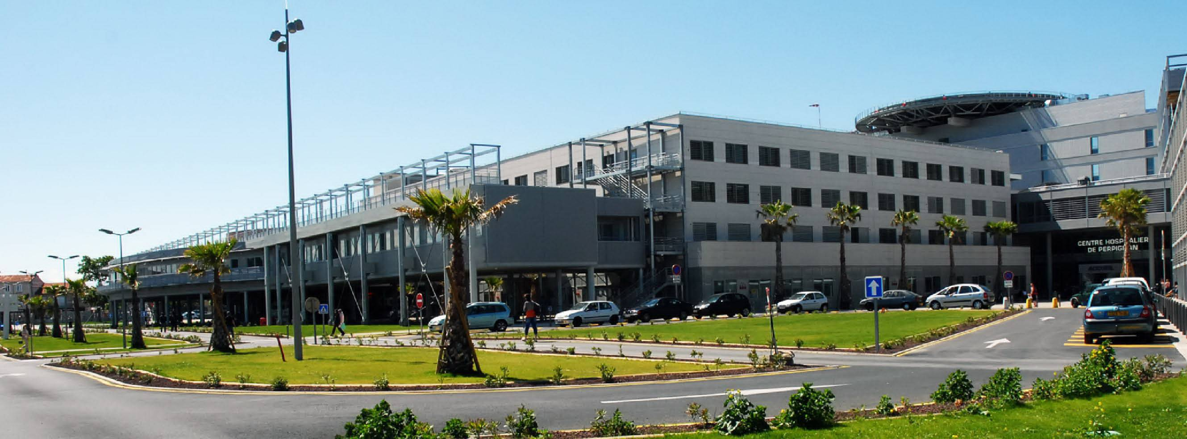

Présentation de l’établissement

Premier établissement public de santé du département des Pyrénées Orientales, situé au troisième rang régional par son volume d’activité, le Centre Hospitalier de Perpignan a pour mission d'offrir des services diagnostiques et d'assurer toute la gamme des soins aigus en médecine, chirurgie et obstétrique, ainsi que les soins de suite et de longue durée. C'est un hôpital moderne, dynamique, doté d'un plateau technique complet.

Le centre Hospitalier de Perpignan comporte de 1083 lits de MCO avec toutes les spécialités médico-chirurgicales. Il compte 55 000 passages par an au SAU, 3 lignes H24 de SMUR avec une activité héliportée, de secours en montagne et des urgences pédiatriques.

Etablissement support du Groupement Hospitalier de Territoire (GHT) Aude Pyrénées, composé : des CH de Perpignan, Narbonne, Prades, Port La Nouvelle et Lézignan-Corbières.

Présentation du Service

L’équipe est composée de 1 praticien hospitalier à temps partiel et de trois praticiens contractuels à temps partiel.
L’Unité Sanitaire en Milieu Pénitentiaire du Centre Hospitalier de Perpignan recherche un médecin généraliste .

Vous rejoindrez une équipe dynamique au sein d'un centre hospitalier référent de son territoire et support de son GHT

Le poste est un temps de consultations au sein d'une unité ouverte du lundi au vendredi avec des permanences en alternance le samedi matin.

Statut recherché et temps travail

Assistant généraliste, Praticien Contractuel, Praticien Hospitalier.
Rémunération en fonction du statut et de l’expérience
Temps de Travail : Temps plein ou temps partiel

Diplômes et compétences demandés

Doctorat en médecine et DES de médecine générale

Situation géographique

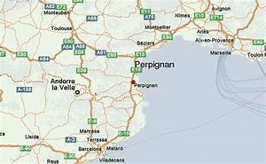
Le centre hospitalier de Perpignan se situe dans une région très prisée, avec stations balnéaires réputées, nombreuses pistes de randonnées, pistes de ski à 1 heure, frontière Espagnole à 30 minutes, Montpellier à 1h30 et Barcelone à 2 heures.

Contacts

Direction des affaires médicales – secrétariat : secretariat.dpm@ch-perpignan.fr
Chef de service : Dr André Jean REMY : andre-jean.remy@ch-perpignan.fr
Chef de pôle : Dr Jean-luc BARONE : jean-luc.barone @ch-perpignan.fr

